Разработчики заданий:
Подвойская Ольга Алексеевна, ГУО «Липеньская средняя школа» Осиповичского района
Готин Николай Евгеньевич , ГУО «Дарановская средняя школа» Осиповичского района
Лапикова Нина Владимировна, методист ГУМУ «Осиповичский районный учебно-методический кабинет»
Борисик Вера Петровна, ГУО «Средняя школа № 3 г.Осиповичи»
Билет 20
Практическое задание. Развитие культуры на белорусских землях в XIV–XVIII вв.
Источник №1 Исторический документ
Из «Сарматских памятников»
С. Старовольского (1655)
Вспоминают древние наши роды,
будто раньше римлян и даже самих персов
над миром господствовали… [Вспоминают
они это] особенно сейчас, когда нас казацкий бунт уничтожил и москвитин [россиянин] держит за фалды [за край одежды].

Марка в честь
375-летия со дня рождения
К. Лыщинского

Источник №2 Историческая схема «Уровни образования в ВКЛ во второй половине XVI века»
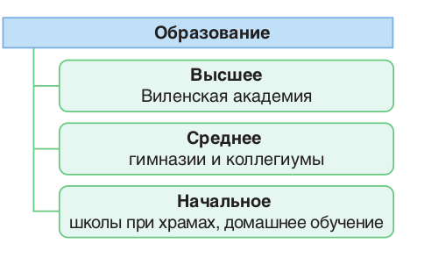

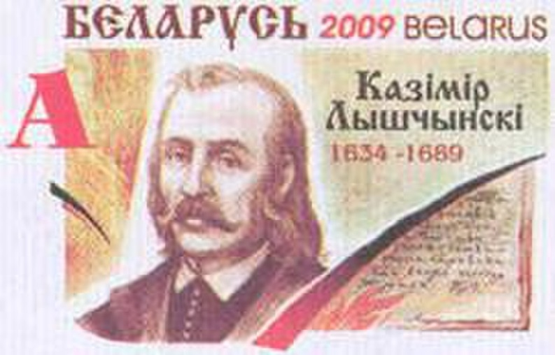
Источник №3 Исторический документ

Вопросы практического задания: (Билет 20)
1. С опорой на источник №2 (историческую схему) определите, какие уровни образования были представлены в ВКЛ во второй половине XVI? (2 уровень)
2. С опорой на источник №1(исторический документ) назовите, какие идеи оказывали влияние на развитие культуры того времени? Объясните свой ответ. (3 уровень)
3. С опорой на источник №1 (исторический документ) объясните, почему церковный суд признал Казимира Лыщинского безбожником и приговорил к сожжению? Объясните свой ответ. (4 уровень)

4. Выскажите мнение, как современники могли отнестись к идее К. Лыщинского: «Человек – творец Бога, а Бог – создание человека». Почему К. Лыщинского называют белорусским Джордано Бруно? (5 уровень)

№  вопроса | Уровень усвоения учебного материала | Вид деятельности | Примерный ответ учащихся
1 | 2 уровень, нахождение информации, предъявленной в явном виде | Использование информации карты | Во торой половине XVI в. было начальное образование когда дети обучались в школах при храмах, и было домашнее обучение.  Начали действовать средние учебные заведения— гимназии и коллегиумы. Они состояли из 5 классов. Причем в старших классах обучались по два года.  В 1579 г. при поддержке Стефана Батория виленский коллегиум был преобразован в Виленскую академию. Она стала первым высшим учебным заведением в ВКЛ. Академия сначала имела два факультета:  философский и теологический. Затем, в 1640-е гг., открылись также  юридический и медицинский.
2 | 3 уровень, нахождение информации, предъявленной в материале в неявном виде. | Извлечение информации из фрагмента исторического документа. | Для XIV–XVIII вв. в искусстве был характерен Сарматский (шляхетский) портрет. На портрете человек обычно изображался в роскошном наряде, со всеми атрибутами должности, которую он занимал.  На общественно-политическую и правовую мысль в то время также оказывали большое влияние идеи сарматизма. Политическим идеалом шляхтичей-сарматов стал девиз: «Ничего нового!» Приверженцы сарматизма считали, что государственный строй требовал не реформ, а только усовершенствования. В литературе восхвалялись давние права и обычаи, обосновывалось верховенство права либерум вето. Шляхта была уверена в своей культурной, политической и национальной исключительности. Все чаще встречалось неприязненное отношение к представителям других вероисповеданий и народов.
3 | 4 уровень, установление связей между смысловыми единицами информации, представленной в разных знаковых системах | Соотнесение информации исторического документа и исторической карты | С конца XVII в. в общественно-политической и научной мысли появились идеи, что истина требует доказательств, а не веры. Наиболее ярко такие взгляды проявились в философской  системе Казимира Лыщинского (1634—1689). Результатом его философских исканий стал трактат ≪О несуществовании Бога≫. Лыщинский рассматривал религию как инструмент, позволяющий держать человека  в страхе, а Бога считал выдумкой. Философ утверждал, что в основе всего лежит не Божественная воля, а законы природы. Церковный суд понимал если эти взгляды окажут влияние на общество, то церковь потеряет свою власть над людьми и останутся без доходов.
4 | 5 уровень, оперирование программным учебным материалом, применение исторических знаний, операций и приемов мыслительной деятельности в незнакомой ситуации | Использование приемов анализа, сравнения, обобщения, систематизации, классификации, оценки, установления причинно-следственных связей, формулирование выводов; использование исторических карт в качестве источника информации для решения учебно-познавательных задач | Современники негативно отнестись бы к идее Казимира Лыщинского: «Человек — творец Бога, а Бог — создание человека…». Философ утверждал, что в основе всего лежат законы природы, а не Божественная воля. Такие мысли противоречили церковным догмам, а религия играла большое значение в жизни человека того времени. Католическая церковь за такие еретические убеждения подвергла философа гонениям. Каземир Лыщинский был казнен.  Лыщинского называют белорусским Джордано Бруно, так как он повторил судьбу итальянского философа. Джордано Бруно считал, что Земля вращается вокруг Солнца, а не наоборот, верил в бесконечность Вселенной, в существование многих миров и в переселение душ. Такие утверждения противоречили церковным. Поэтому Джордано Бруно был сожжен на костре после семилетнего заключения в тюрьме, но не отрекся от своих учений.

